# 费用汇总

|  |  |  |  |
| --- | --- | --- | --- |
| 1.2 | 1000 | 单独页面放产品文档和程序下载链接 | Y |
| 2.5 | 600 | 配置dhl | N |
|  | 100 | 配置dhl一般运费，海外仓需视复杂程度 | Y |
|  | 100 | 配置history sold | Y |
| 2.6 | 100 | 产品下载文档数量 | N |
|  | 100 | review数量 | Y |
| 3.10 | 800 | 首页目录楼层，共设计4个一级目录 | N |
| 11.1 | 2000 | 积分管理 | N |
| 11.3 | 1500 | 用高级客户反馈系统代替原有review | N |
|  | 100 | 邮件配置（自有功能邮件配通），不含模板 | Y |
|  |  | 增加询盘（后续） |  |

3500+1400=**4900**

时间：2月底前基本原型，多媒体资源及主要文案由甲方提供

先付30%，约**1500**，基本原型完成传60%，之一个月后余款。基本原型完成后 3个月内一般问题免费支持。

1. 功能上

1：拍卖功能（放二期）  
2：有个栏目专门分类放置产品的文档和程序下载的链接（+1000，如果仅是在产品内页则不用加费用）

二、内页上  
 1：产品的序号（增加一个ItemNo字段，内容后台自行维护，显示在前端指定位置）  
 2：单独有个地方下载文档的链接（OK）

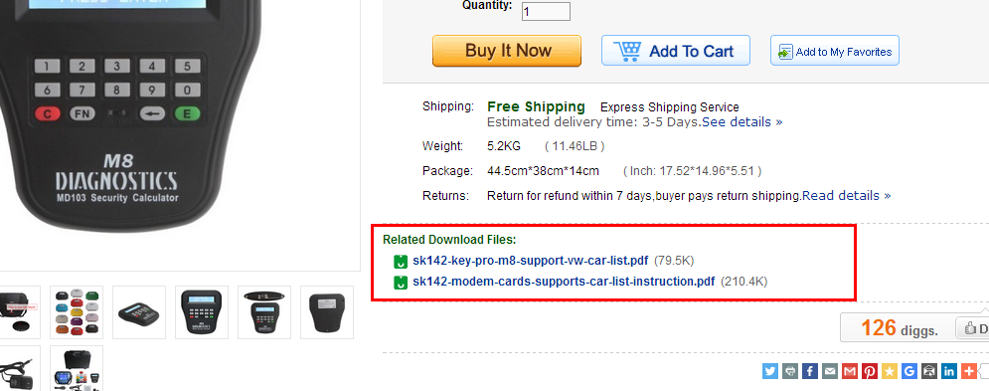  
 3：下载程序的链接

  
 4：

图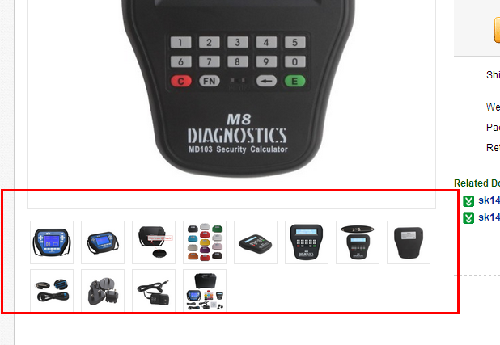

下面的多图这里展开显示，不要隐藏起来。（OK）

5： 运费设置：这个地方你看看有没有我们改进的地方：

参考链接：http://www.uobd2.net/wholesale/key-pro-m8-auto-key-programming-tool.html  
（如果都是Freeshiping则OK，如果要配置DHL费用+600）

这里有关星的评级和review数量此处不管，review的数量在下面6的选项里体现

Manufacturer功能（OK），History（OK，+100）  
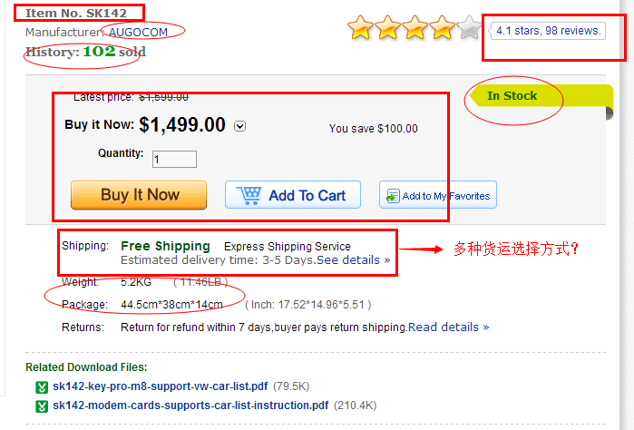

6：多出两个栏目（OK）  
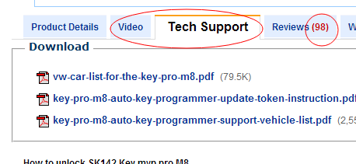

多出的栏目能否也像reviews那样有多少文档能显示出来数目？（OK，+100）

Reviews显示数量（OK，+100）

7： 每个页面加入一些固定的东西：如（OK，但最好你们自行设计样式）

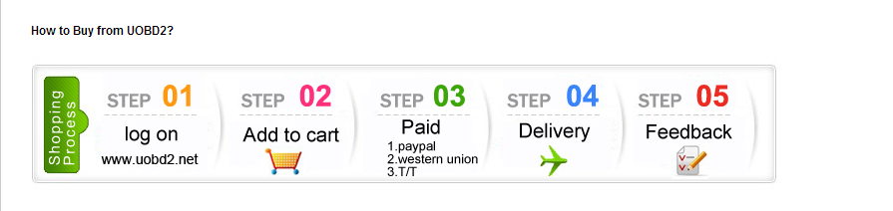

8：没货或者停产的时候有个提示（OK，图片不变，在右边文字显示）

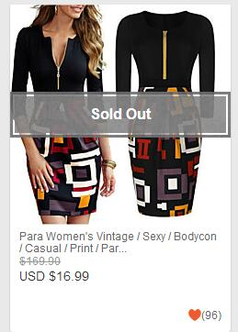

三、首页

1：多展示一些产品，可加视频（OK）

2：栏目分类（OK）  
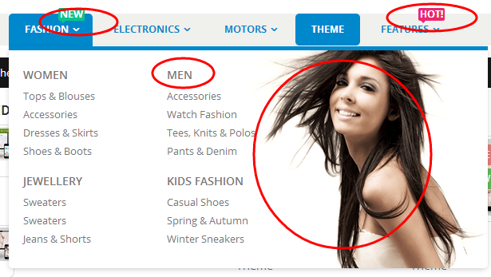

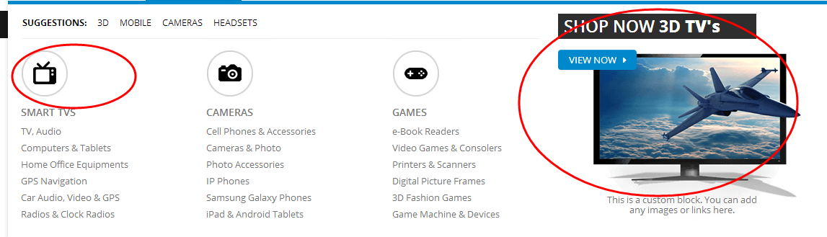

这种类目都挺好看的

3：quick view（可以自行开启，但不建议使用，在平板上操作不好）

4：首页产品上的各种小图标有几种？如free ship ,如9折这些啥的（有new，sale-可以显示折扣率，freeship如果所有商品都是freeship是可以加的，如果要不同产品单设则放到二期吧）

5：这里可以放多几个比如whatsapp,skype啥的

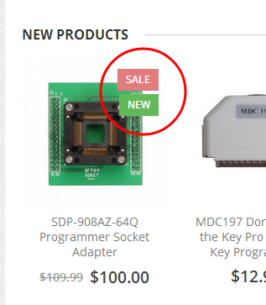

6：（这里是自己设置的一些广告图，只是演示的样子，具体你确定图样放上去或者不要都成）



放在一起会不会很混乱 ，（参考下其他网站）

7：页面里的相关产品和推荐产品怎么显示（这个可以显示，相关产品要在后台针对每个产品自行具体设置，推荐产品是统一设置，随机出现的。）

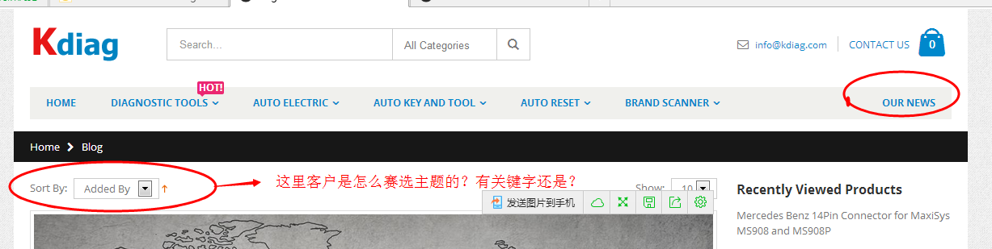

8：这里加个payment details(OK)

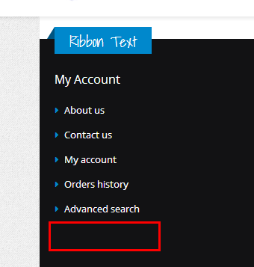

9：客户如何快速查询订单号

（一般不直接提供，要客户登录后在My Order里查看）

10：首页产品按每一分类一楼来显示，左边是一级分类和二级分类，右边是一级分类下的新产品（每一分类设计200）

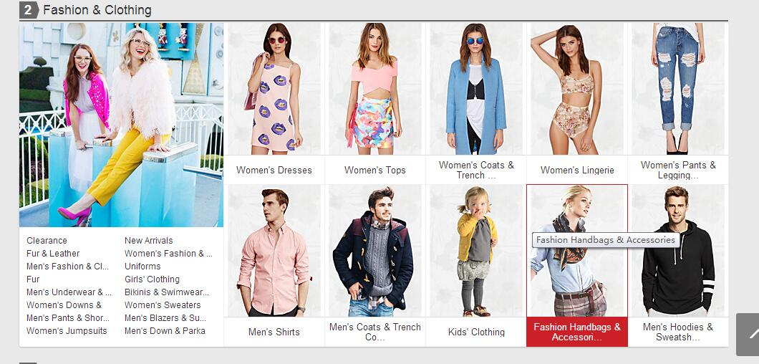

四：类别页面：

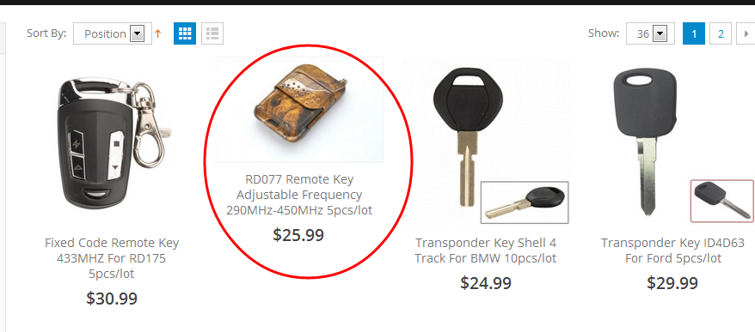 类别里显示的产品，是要有固定规格的才会好看，就是会自动缩放还是会因为图片小会自动缩进去，导致排列不好看不整齐。（这个最好图片高度统一，然后文字描述那里我设置为统一为3行）

2：  
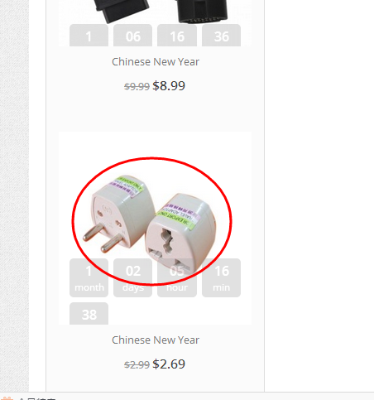

这个是不是浏览器版本的问题还是说图片太大还是计时器放置太靠前？限时抢购的时间会不会动？（浏览器版本问题，我测试chrome这种完全支持html5的和apple和微软edge都正常）

3： 能否默认是24个产品，12个太少了点或者16个啥的。（可以，后台自行设置）  
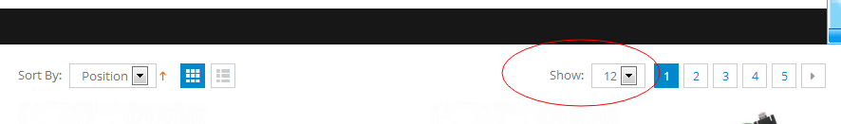

五：后台使用上  
1：权限（有的）  
2：邮件设置（提供支持smtp的邮箱，这个可以代为设置）

六：扩展上  
1：如何和facebook ， twiter等配合（一般分享容易，要在app实现要申请api）

七：网站咨询：  
1：为啥使用了emagione后，网站后台就无法直接传产品图片（可以的，你用ftp模式连接，这个可以发邮件问magicone）  
2：网站后台的图片如何归类（产品图magento是不分类的，因为一个图会生成多个图）

八：手机版块

1：首页和网站是否都一一对应还是会有对应的模块选择显示（手机app要另行设计了，现有的自适应可以暂时先用也不错的，但后期手机页面的优化最好另行设计，到二期）

九：网站后台

1：网站后台什么时候可以看，或者说前台的功能后台怎么操作，到时候需要说下

（有文档的，要等部署到你们服务器就可以看到了）

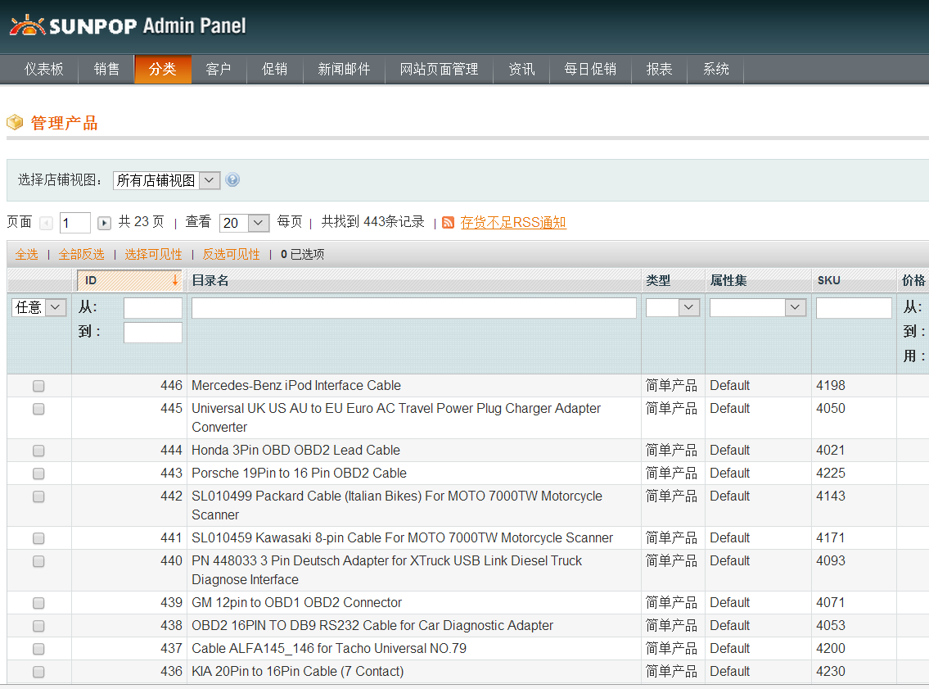

十：整站

1：缓存（提供一个全页缓存）

2：备份（系统本身有，但最好另行购买主机提供商的增值服务）

3：付款方式有几种对接（默认paypal，其它要付费，一般每种支付方式在1000元左右）

4：多货币的设置（可以的，自动获取汇率或者自定义汇率）

5：打折，促销，现实抢购和拍卖这些，如何分别在一个页面现实，或者说有单独漂亮的页面现实这个。（促销单独页面已有，拍卖二期）

十一：用户中心

1：用户中心里有无积分（这个要企业版magento，或者另购加配置约2000）

2：不同用户等级怎么划分（可以后台设置，在产品管理那里自行维护每个产品针对不同用户等级的价格）

3：product reviews 是不是说客户feedback，然后我们有回复在他的问题里 ？（不是，review是单向的，只能客户对产品评价，你们审核该评价是否在产品页体现。如果要让客户留下feedback，你们对feedback反馈，要进行开发，约1500）

4：后台客户查自己的订单也可以查运单号和货运情况之类？能否上传照片 ？（可以，你们要自行填写相关运单号让客户查，如果想该运单和dhl系统对接要申请api，开发要再付费具体金额看需求。不能上传照片）

5：订单可以分批发货吗？（默认不行，只能一批货发）